КРАТКИЙ ОТЧЁТ
КОМПЛЕКСНОЙ ЭКСПЕДИЦИИ
В АЗОВСКОЕ МОРЕ
НА НИС ПТР «ДЕНЕБ»
апрель 2016 г.

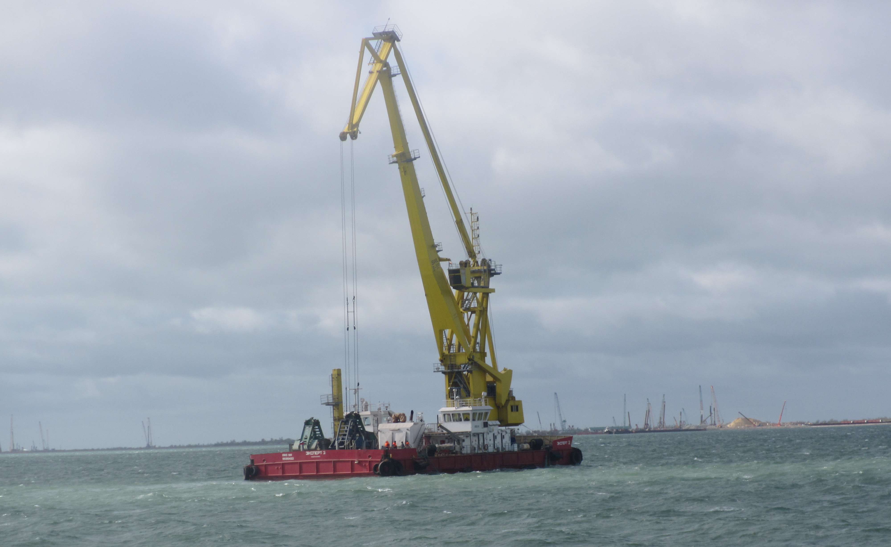
Нач. экспедиционного отряда
_________Е.П. Олейников
г. Ростов-на-Дону
2016 г.
ЦЕЛЬ ЭКСПЕДИЦИИ

Целью рейса является изучение термохалинной структуры вод, гидрохимических, гидробиологических и литологических параметров Азовского моря, Керченского пролива и Таганрогского залива в весенний период.

ОСНОВНЫЕ ЗАДАЧИ:
- Вертикальное зондирование (электропроводность, температура воды, даление) выполняется на станциях 1–29 (SBE19) (Карта-схема. Рисунок 1).
- Регистрация местоположения станции (координаты по GPS), глубины (эхолот Furuno FCV 1200L), измерение прозрачности воды (диск Секки), регистрация метеорологических данных (температура воздуха, скорость и направления ветра) и гидрометеорологических явлений.
- Отбор проб воды и определения концентраций кислорода и биогенных элементов, общей взвеси, отбор проб воды на ионный состав (на комплексных станциях). Комплексные гидрохимические станции: Отбор проб воды для определения концентраций растворенного кислорода, концентрация водородных ионов (pH), биогенных элементов (минеральных и валовых форм), хлорофилла «а» (комплексные станции). Карта-схема. (Рисунок 1).
- Отбор проб бентоса, фито- и зоопланктона. Гидробиологические станции: отбор проб бентоса (на комплексных станциях). Отбор проб фито- и зоопланктона (на комплексных станциях). Карта-схема. (Рисунок 1)
- Отбор проб донных отложений для изучения на содержание радионуклидов (комплексные станциии).

НАУЧНЫЙ СОСТАВ ЭКСПЕДИЦИИ
- к.б.н. Олейников Е.П., н.с., океанолог
- к.б.н. Поважный В.В., гидрохимик
- к.б.н. Саяпин В.В., гидробиолог
- Герасюк В.С, лаборант, гидрохимик
- к.г.н. Польшин В.В., н.с., литолог
ОСНОВНОЕ ОБОРУДОВАНИЕ И ПРИБОРЫ
- CTD-зонд SEACAT SBE-19
- Ноутбук
- Сеть Джеди
- Диск Секки
- рН-метр
- Кислородометр
- Спектрофотометр

ОБЪЕМ СОБРАННОГО МАТЕРИАЛА
В апреле 2016 г. с борта НИС ПТР «Денеб» был собран полевой материал и проведены метеонаблюдения в Азовском море на 30 станциях, из них 18 – комплексные (рисунок 1). Весь объем работ, выполненный в ходе экспедиции, представлен в таблице 1.
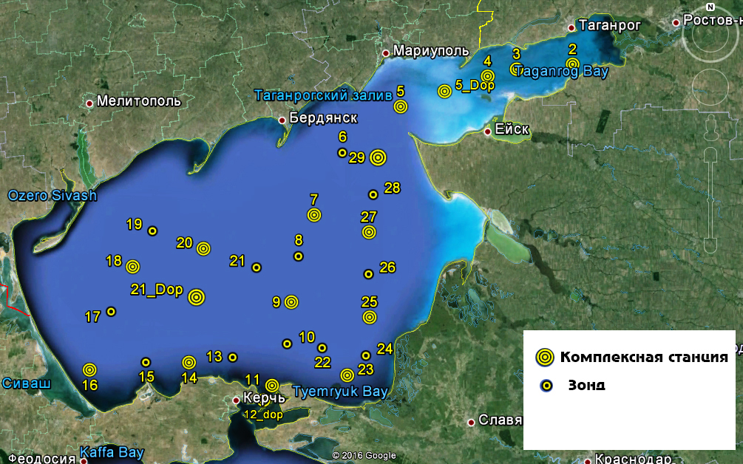

Рисунок 1 – Схема расположения станций в рейсе НИС «Денеб» (апрель 2016 г.)

